**Dokumentacja zmian**

## Wzbogacanie danych

Funkcja wzbogacanie danych uzupełnia przedmioty, które prowadzą wykładowcy.

Pobiera przedmioty z istniejących rozkładów, analizowane są rozkłady zajęć z ostatnich trzech lat (ostatnich 3*365 dni). Przeliczenie jest wykonywane dla wykładowców widocznych dla użytkownika / wybranej roli.

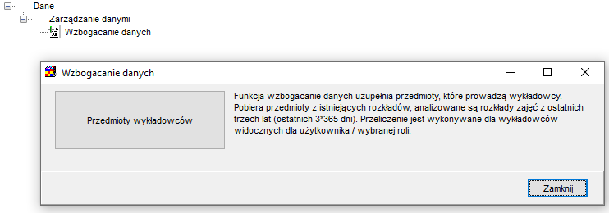

Przedmioty są wstawiane tutaj:

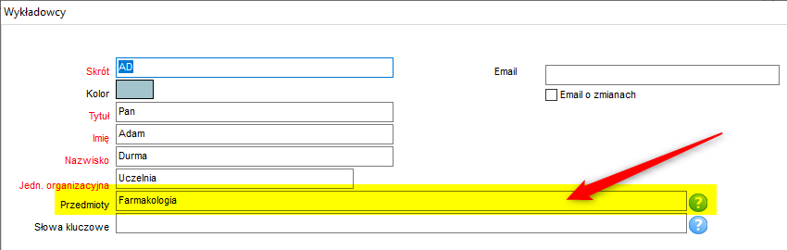

Aby uniknąć blokad spowodowanych przez jednoczesne korzystanie ze słownika wykładowców przez kilku planistów, funkcję najlepiej uruchamiać po normalnych godzinach pracy.

Aby zobaczyć zmianę, należy pobrać i zainstalować najnowszą wersję Aplikacji ze strony plansoft.org.